Аннотация к информационному продукту –
игре «Занимательная экология: изучаем, запоминаем, исследуем…»

Тема проекта: «Занимательная экология: изучаем, запоминаем, исследуем…»
Предметные области: информатика, естествознание (биология, экология)
Авторы: Куландина Елена, Текотова Татьяна 6 г класс
Руководитель: Бражникова М.Р.
Цель: познакомить школьников с экологическими движениями мира и России, научить вносить личный вклад в дело охраны природы.
Задачи:
- Показать школьникам проблемы экологии современного мира;
- Научить бережно относиться к природе;
- Показать пути решения экологических проблем как всемирного масштаба, так и проблем родного города;
Целевая аудитория:
от 7 лет
Актуальность:
В современном мире экологические проблемы приобретают глобальный характер. Нынешнее поколение обязано заняться решением этих проблем, чтобы было возможно существование самого человечества. Настоящий проект – стремление донести до школьников мысль о том, что охрана природы дело важное, необходимое, что каждый человек обязан внести свой посильный вклад в дело охраны природы в конкретном регионе.
Наши одноклассники знают об экологических проблемах нашего города, страны и мира в целом, но не все знают какой посильный вклад они могут внести в дело спасения природы. Также они недостаточно знают и о различных фондах, движениях и организациях по защите окружающей среды, об их деятельности и истории возникновения.
Наш проект познакомит школьников с такими организациями, а также научит их правильному обращению с бытовыми и промышленными отходами. Знакомство это произойдет в игровой форме.

Этапы проекта:
- Постановка проблемы, обозначение целей и задач (январь 2016)
- Распределение ролей в малой группе, изучение и подборка информационных материалов, погружение в тему проекта (январь-февраль 2016 г.)
- Изучение среды http://learningapps.org/ - конструктора интерактивных заданий февраль-(апрель 2016)
- Разработка интерактивных игр и их апробация на одноклассниках (март-апрель 2016 г.)
- Оформление проекта (апрель 2016 г.)
- Подведение итогов – Интерактивная игра в 6г классе ( конец апреля 2016 г.), выступление на научно-практической конференции
Результат проекта:
- Информационный продукт - Интерактивная игра, состоящая из набора 10 интерактивных игр,
- Внеклассное мероприятие, проведенное в 6г классе с использованием игры «Занимательная экология: изучаем, запоминаем, исследуем…»
Продолжение проекта:
Дальнейший перевод на английский язык (май 2016г.) для использования ее на занятиях летнего лингвистического лагеря.
Личный вклад учащихся:
- Все вопросы викторин, кроссвордов, заданий составлены ученицами самостоятельно после изучения дополнительных материалов по экологической направленности (см. ссылку на информационные источники);
- Осуществлен перевод на английский язык (одна и та же игра может быть запущена на русском или английском языках для использования ее на занятиях в июне в летнем лагере при гимназии под руководством американских педагогов из Стивенс-Пойта);
- Самостоятельно изучена программа http://learningapps.org/, не входящая в курс информатики основной и средней школы.
Описание игры:
Школьникам предлагается игровое поле с маршрутом. На маршруте расположены ключевые точки «Станции». На каждой станции по клику мыши запускается интерактивная игра.

Играть можно индивидуально, группами (каждая группа по очереди выполняет задания, за неверные ответы или использование новых попыток группе может быть снижен балл), всем классом.
Поле для игры содержит ссылки на Правила игры, информационные источники, информацию об авторах, кнопки, запускающие игры на английском языке.
!Все игры запускаются только при наличии сети Интернет (скорость запуска зависит от реальной скорости Интернет на персональном компьютере, с которого игра запускается).
Перечень игр и их описание:
- Экологический словарь
На клетчатом поле даны буквы русского алфавита. Нужно по горизонтали или по вертикали найти слова, связанные с экологией.
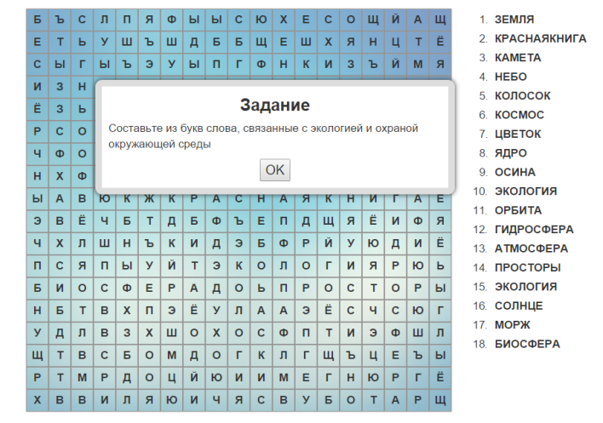
- Экологическая викторина.
Предлагаются вопросы по мировой экологии и экологии Ростовского МР. 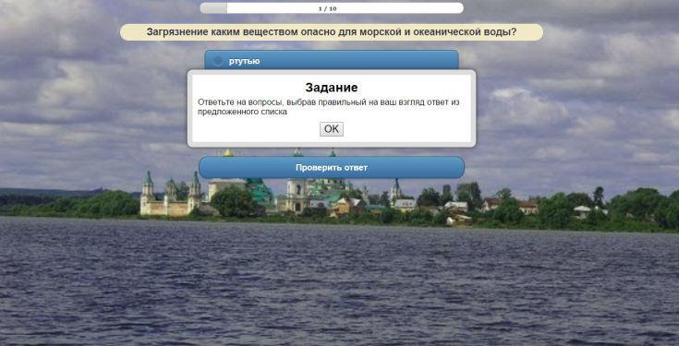
- Отдыхаем и разгадываем кроссворд (термины, связанные с экологией)
- Изучаем экологические знаки
В задании представлены знаки маркировки товаров. Нужно определить, что означает этот знак. Если задание окажется сложным, за подсказкой можно обратиться к сети Интернет.
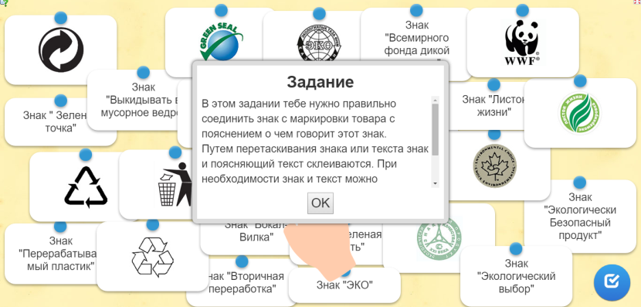
- Экологическое ассорти
Представленные понятия нужно разнести (классифицировать) на 4 группы: животные и рыбы, занесенные Красную книгу Ярославской области, экологические понятия, экологические организации и движения.
- Логотипы экологических организаций
Задание «Найди пару», тренировка памяти и запоминание логотипов, связанных с экологией.
- Экономный хозяин
Предлагается памятка Экономного хозяина, в котором пропущены слова. Нужно вставить в пропуски слова из предложенного списка.
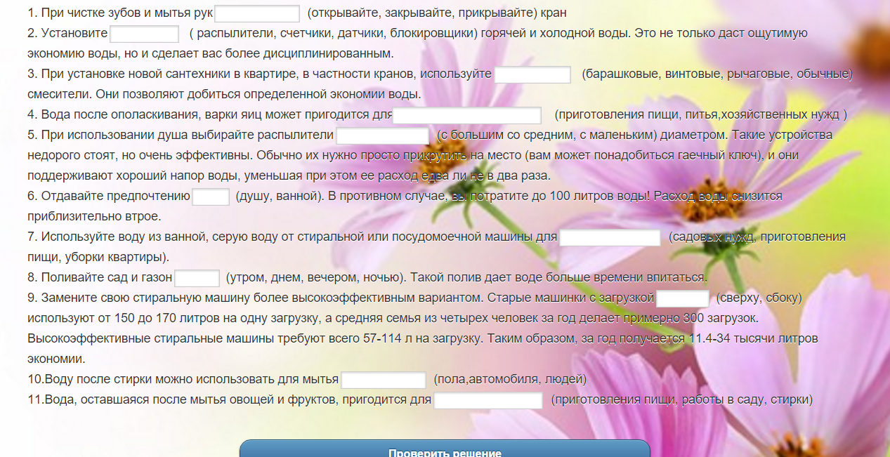
- Перерабатываем отходы.
На экране появляются слова или картинки материалов, пришедших в негодность – мусор. Нужно определить, можно это переработать вторично или нет, т.е. перенести понятие или картинку влево (можно), вправо (нельзя). У каждого изображения в правом верхнем углу есть надпись, поясняющая это изображение. Другими словами, провести классификацию – можно вторично использовать или нет.
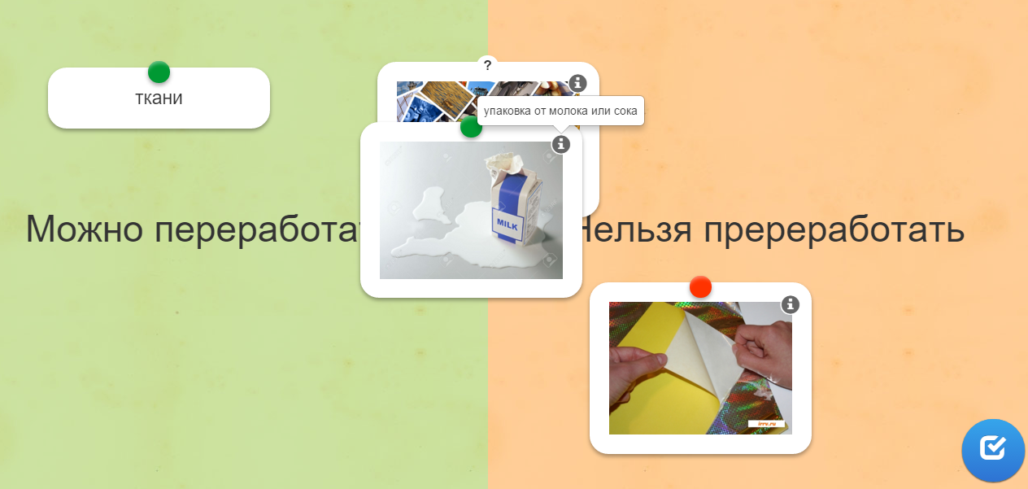
- Экологические организации.
Расставить логотипы Всемирных и Всероссийских организаций по году их возникновения. Это задание можно выполнить, если сначала найти информацию о каждой организации, почитать историю ее возникновения.
- Шоу - Кто хочет стать миллионером
Чтобы заработать «Миллион» надо ответить на 8 вопросов по экологии.
